Arquitectura de Datos Recomendada
Informe breve para proyecto de ciencia de datos

Recomendación: Para un proyecto de ciencia de datos con múltiples fuentes, la opción más adecuada es un Pipeline Híbrido Modular apoyado en un Lakehouse. Esta elección combina flexibilidad de ingestión, almacenamiento unificado y preparación ordenada para analitica y machine learning.

1. Contexto del proyecto
El proyecto requiere integrar datos provenientes de bases relacionales, archivos, APIs, registros de aplicaciones y posibles flujos en tiempo real. En este escenario, la arquitectura debe soportar variedad de formatos, crecimiento progresivo, trazabilidad, reprocesamiento y consumo por analistas, científicos de datos y aplicaciones.

2. Comparación de alternativas
Arquitectura | Fortalezas | Limitaciones | Adecuacion al proyecto
Lambda | Separa procesamiento batch y streaming; útil cuando se necesita baja latencia junto con recálculo histórico. | Duplica lógica entre capas batch y speed; aumenta mantenimiento y costos operativos. | Adecuada solo si el tiempo real estricto es una prioridad dominante. Para este proyecto puede ser más complejo de lo necesario.
Lakehouse | Unifica data lake y data warehouse; permite datos crudos y curados, consultas analíticas, gobierno y soporte para ML. | Necesita disciplina de modelado, catálogo y control de calidad; por sí sola no define toda la ingestión modular. | Muy adecuada como capa central de almacenamiento y gobierno.
Pipeline Hibrido Modular | Permite conectar múltiples fuentes con módulos independientes; combina batch, streaming, validación, transformación y despliegue. | Requiere buena orquestación, estándares y monitoreo para evitar fragmentación. | La más adecuada como arquitectura integral, usando Lakehouse como núcleo de datos.

3. Decision tecnica
La arquitectura seleccionada es Pipeline Híbrido Modular con Lakehouse como repositorio central. La razón principal es que el problema no consiste solo en almacenar datos, sino en incorporar fuentes heterogéneas, transformar información con diferentes frecuencias, controlar calidad y entregar resultados para analitica, dashboards y modelos predictivos.
- Flexibilidad: cada fuente se integra mediante conectores o trabajos independientes, evitando que un cambio en una fuente afecte a todo el sistema.
- Escalabilidad: el Lakehouse permite conservar datos crudos y construir capas curadas sin duplicar plataformas.
- Gobierno: catálogo, linaje, permisos y reglas de calidad se aplican de forma transversal.
- Ciencia de datos: notebooks, entrenamiento, feature engineering y despliegue de modelos pueden leer datos confiables desde capas Silver y Gold.
- Evolución gradual: permite comenzar con cargas batch y sumar streaming solo donde aporte valor real.

4. Diagrama de arquitectura
Vista propuesta para el proyecto:
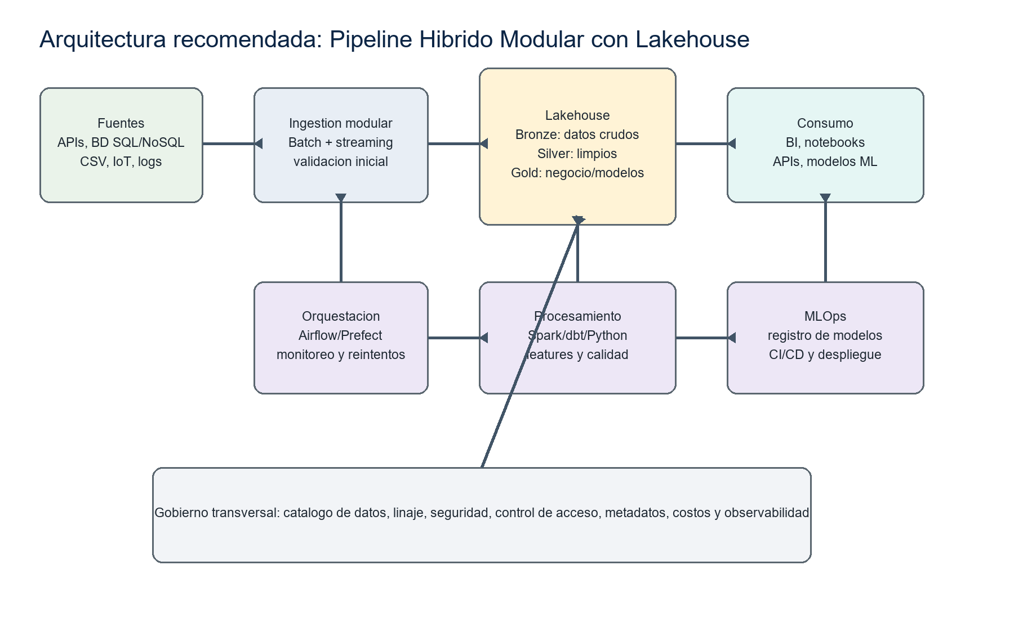
Figura 1. Pipeline Híbrido Modular con Lakehouse como núcleo de datos.

5. Componentes principales
Componente | Función en el proyecto
Fuentes de datos | Bases SQL/NoSQL, APIs, archivos, logs y sensores. Mantienen su independencia y se documentan con metadatos.
Ingestion modular | Conectores batch y streaming capturan datos, validan estructura mínima y registran errores.
Lakehouse | Organiza datos en Bronze, Silver y Gold para separar datos crudos, limpios y listos para consumo.
Procesamiento | Transformaciones con Python, Spark o dbt; reglas de calidad; generación de variables para modelos.
Orquestacion | Planificación, dependencias, reintentos, alertas y monitoreo de ejecuciones.
Consumo y MLOps | Dashboards, notebooks, APIs, entrenamiento, versionado y despliegue de modelos.
Gobierno | Catálogo, linaje, control de acceso, auditoría, costos y observabilidad.

6. Conclusión
La arquitectura Lambda es potente, pero introduce una carga de mantenimiento alta al duplicar los caminos de procesamiento. Lakehouse es una excelente base, aunque no cubre por completo la estrategia de ingestión y operación. Por eso, la alternativa más conveniente es un Pipeline Híbrido Modular con Lakehouse: ofrece equilibrio entre orden, escalabilidad, control y capacidad práctica para ciencia de datos con múltiples fuentes.

